燃烧和灭火
一、设计思想：
本节课的设计内容为人民教育出版社九年级化学上册教材第七单元课题1的第一课时。以“情境”为主线，精心设计六个教学环节，并将它们贯穿成一条完整的教学线索，围绕“燃烧的条件”和“灭火的原理”这两个教学重点展开。从生活中的出现的图片引出课题，到普及有关易燃易爆知识结束教学，体现了“从生活走进化学，从化学走向社会”的思想。通过联系生活实际、引导实验探究、观看视频资料、亲自动手实践等，创设趣味、直观而真实的教学情境，有效地实施基于真实情境的化学教学，体现新课程的教学理念。
二、教学目标
1、知识与技能
（1）认识燃烧发生的条件和知道灭火的简单原理和方法。
（2）了解灭火器的使用方法和适用范围和易燃易爆物的安全知识。
（3）能应用燃烧的知识解决和灭火的原理解决日常生活中的灭火和防爆问题
2、过程与方法
1、通过研究燃烧的条件，认识探究问题的方法。
2、通过实验、探究等活动，学习对获得的事实进行分析得出结论的科学方法。
3、情感态度与价值观
⑴培养学生的创新意识、探索精神和实践能力。
⑵体会事物都是一分为二的，有正面的作用也有负面的影响，人类只有掌握了自然规律，才能更好地利用自然和改造自然。
三、教学过程
情境1：播放多媒体，引出课题
［教师］同学们知道图中出现的内容与什么有关？
［学生］火！
［教师］知不知道它是用来作什么的？
［学生］做饭，取暖等等！
［教师］同学们知道火是怎样产生的吗？
［学生］燃烧产生了火。
［教师］没错！燃烧是人类最早利用的化学反应之一，人类已有几十万年的利用燃烧反应的历史。我们今天就来学习一下有关燃烧和灭火的知识。
[板书]课题1 燃烧和灭火
[教师]同学们想不想知道燃烧的条件有哪些？
［学生］想！
[教师]那好！请一位同学来完成下面的实验
情景2：展示红磷和白磷的燃烧实验
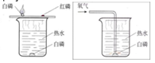
[教师]铜片上的白磷为什么燃烧而铜片没有燃烧？
［学生］讨论交流后分享方案。
【投影展示】表一
探究内容 | 铜片和白磷处在相同的条件，白磷和铜片的性质
实验现象 | 白磷燃烧而铜片没有燃烧
实验结论 | 燃烧需要有可燃物，白磷具有可燃性但铜片没有

［教师］铜片上的白磷燃烧而为什么红磷没有燃烧？
［学生］它们虽是可燃物，又跟氧气接触，但是因为温度不够，因此没有燃烧起来。
［教师］如何让它们燃烧起来？
［学生］升高温度!
［教师］(取另一个烧杯加入热水放上铜片铜片上有红磷并对烧杯进行加热，另一只做对比)。请同学们归纳一下：这个实验说明了什么？
［学生］燃烧需要达到一定的温度。
［教师］很好!这个温度就是着火点。
【介绍概念】着火点：可燃物着火燃烧所需的最低温度。
【投影展示】几种常见物质的着火点。
表二 几种常见物质的着火点
可然物 | 白磷 | 红磷 | 木柴 | 木炭 | 酒精 | 无烟煤
着火点（℃） | 40 | 240 | 250-330 | 320～370 | 558 | 700～750
［教师］让我们再来看一看下面的现象。
［教师］铜片上的白磷燃烧了为什么热水中的白磷没有燃烧？
［学生］它们虽是可燃物，温度都达到了着火点但热水中的白磷没有与空气充分接触因此没有燃烧起来。
［教师］如何让它们燃烧起来？
［学生］向其中通入空气!
［教师］向处在热水中的白磷通了空气发现白磷立刻燃烧起来。
［学生］燃烧需要与氧气（空气）充分接触。
【投影展示】表三

探究内容 | 可燃物燃烧条件的实验
实验现象 | 铜片上的白磷发生燃烧，产生大量白烟，铜片上的红磷和烧杯中的白磷不燃烧。
实验结论 | 燃烧时需要温度达到着火点，还需要氧气(或空气)。
【强调】只要燃烧的三个条件同时具备，就是水火也能相容!
【讨论交流】
【归纳总结】请同学们总结归纳出实验结论──燃烧的三个条件。
【板书】一、燃烧的条件：
①可燃物； ②氧气（或空气）；③达到燃烧所需的最低温度（也叫着火点）。
【投影展示】“燃烧条件示意图”
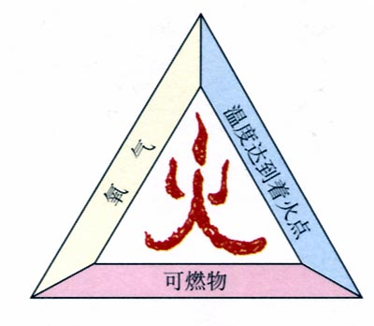
【强调】上述三个条件必须同时具备，缺一不可。
【设问】从上面的实验中，我们看到燃烧有哪些共同点？你能给燃烧下定义吗？(学生答完后，教师给出燃烧的定义)
【板书】燃烧—可燃物与氧气发生的一种发光、 放热的剧烈氧化反应。
情境3：播放视频，启发学生辩证地看问题—燃烧的利与弊
［教师］人们掌握了燃烧的特点，利用它发出的光来照明、发出的热来烧煮食物、炼钢等，还能把人造卫星送上天，为人类造福呢!
【观看视频】火的利用
【提出问题】那么，是不是所有的燃烧都能给人类带来益处呢？
［学生］不是！（要求学生举例，说明燃烧失控时给人类带来的灾难）
【观看视频】火灾与自救
［教师］如果发生了火灾，应采取什么措施来灭火呢？
【讨论交流】灭火的原理—破坏燃烧的条件，使燃烧反应停止。
情境4：三只蜡烛在不同状态下的燃烧情况
［教师］我们再请一位同学来完成下面的实验。
【活动与探究】一名学生演示：蜡烛的燃烧现象为什么不同？
(要求其余同学观察、描述现象，并完成表五中相关内容)
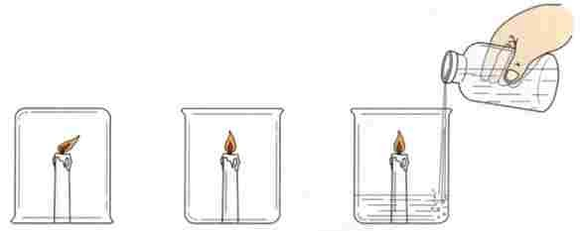
【实验】教师演示：简易灭火器原理。
(要求同学们仔细观察、描述现象，并完成表六中相关内容)
【投影展示】表六
灭火器 | 灭火原理 | 适用范围
干粉灭火器 | 利用压缩的二氧化碳吹出的干粉 | 可用来扑灭一般失火外，还可以用来扑灭油,气等燃烧引起的火灾。
水基型灭火器 | 产生的泡沫喷射到燃料表面，泡沫层析出的水在燃料表面形成一层水膜是可燃物空气隔绝达到灭火目的 | 可用来扑灭非水溶性可燃性的液态，如汽油，柴油等以及固体材料，如木材，棉布等引起的失火
二氧化碳灭火器 | 加压时将液态二氧化碳压缩在校钢瓶中，灭火时再将其喷出，有降温和隔绝空气的作用 | 灭火时不会留下任何痕迹而是物体损坏，因此用来扑灭图书档案贵重设备，精密仪器等物的失火。
情境6：视频普及有关易燃，易爆物的有关信息
［教师］在有限的空间内急剧燃烧，就会在短时间内积聚大量的热，是气体的体积迅速膨胀而引起爆炸，可燃性气体可能发生爆炸，面粉，煤粉等粉尘也可能发生爆炸。
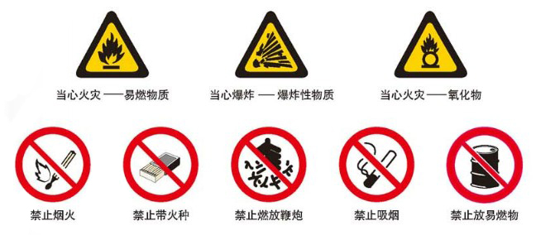

[学生]物质燃烧就有可能引起爆炸。
［教师］哪些场所应贴严禁烟火和禁止火种？
【讨论交流】分享答案：加油站，面粉厂，煤矿等等
【小结】通过这节课的学习，你有什么收获？
【完成相应的练习】
1.在一次化学课上，两位同学表演了一个魔术——烧不坏的手帕，将用水和酒精浸湿的棉手帕点燃后，手帕表面起大火。片刻后抖动手帕，火焰熄灭，而手帕一点也没有烧坏。对此现象，下列解释合理的是（）
A.棉手帕不是可燃物，不能燃烧 B.手帕被水浸湿，导致着火点降低
C.水蒸发是吸热，温度达不到手帕的着火点
D.酒精燃烧消耗了空气，氧气不充足，手帕不会燃烧
2.（南京，10）用化学知识解释成语“火上浇油”的说法中合理的是（ ）
A.增加可燃物，可以燃烧的更旺 B.增加氧气的密度，可以使燃烧更旺
C.清除可燃物，达到灭火的目的 D.降低可燃物的着火点，达到灭火的目的
3.(2012江西)永灯冒盖灭酒精灯的灭火原理是（ ）
A.清除可燃物 B.降低酒精的着火点
C.隔绝空气 D.降低温度至酒精的着火点以下
教学反思：
1.通过 “第七单元 课题1 燃烧和灭火”的教学，让我体会到联系生活实际，燃烧和灭火在生活中学生比较常见而且生活离不开。利用实验，多媒体等手段的确可以帮助学生加深理解；通过活动与探究，学习对获得的事实进行分析，使学生掌握得出结论的科学方法。从总体上看，我认为本节课基本上达到了新课程标准要求的预期目标，即：充分利用实验来分析教材，在实践中促进学生发展，课堂活而有序、活而有效，教师起着组织者、引导者、合作者等作用，而学生主体作用也有所体现。此外，我能时刻关注并追随学生的思维活动，不断调整自己的思维活动，及时有目的地组织学生相互交流和讨论，巧妙诱导。点拨的方式也有一定的技巧性，既有利于培养学生交流与合作的能力，也有利于发展学生的评价能力，达到师生互动、主动建构的目的。
2．我认为不足之处：讨论问题过细，花费时间较长。说明什么时候探究、什么时候讨论，要探究多长时间，讨论什么问题、讨论多长时间等，需要调整、思考的问题。

